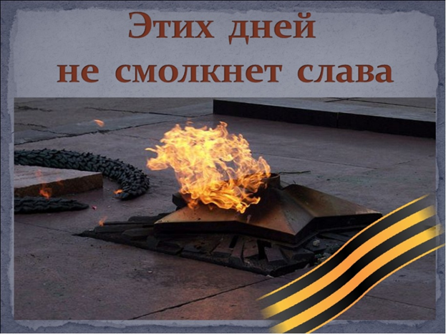
Муниципальное автономное образовательное учреждение «Гимназия № 8» г. Перми

Проект
«Этих дней не смолкнет слава!», посвящённый 75-летию Победы в Великой Отечественной войне
Автор:
Классный руководитель 6-В класса :
Ибрагимова Елена Викторовна

Пермь -2019-2020
Вспомним всех поименно,
Горем вспомним своим…
Это нужно - не мёртвым!
Это надо – живым!

Актуальность данной темы:
В 2020 году исполняется знаменательная дата – 75-летие Победы в Великой Отечественной войне.
Патриотическое воспитание подрастающего поколения всегда являлось одной из важнейших задач образования.. Детство и юность – самая благодатная пора для привития священного чувства любви к Родине.
Чувство любви к Родине – это одно из самых сильных чувств. Без него человек не ощущает своих корней, не знает истории своего народа.
Принимая участие в этом проекте, очень важно донести до учащихся – чувство личной ответственности за свою Родину и ее будущее, пробудить в них любовь к родной земле, формируя такие черты характера, которые помогут стать каждому достойным человеком и гражданином своей страны.
Память о Великой Отечественной войне, ставшей уже далекой историей – это не только хроника, летопись и дневники, но это её исторические уроки, вобравшие в себя опыт прошлого и устремление в настоящее и будущее. Все дальше вглубь истории уходят события, связанные с Великой Отечественной войной.
Великая Отечественная война… Война!!! Сколько жизней унесло это страшное слово. Наш мир меняется, и меняются люди. Но память о тех, кто сражался, и стал героем, кто не вернулся с кровавых полей сражений, кто не покладая рук работал в тылу, о тех, чьё детство было украдено – память о них живёт, и будет жить вечно у нас в сердцах..
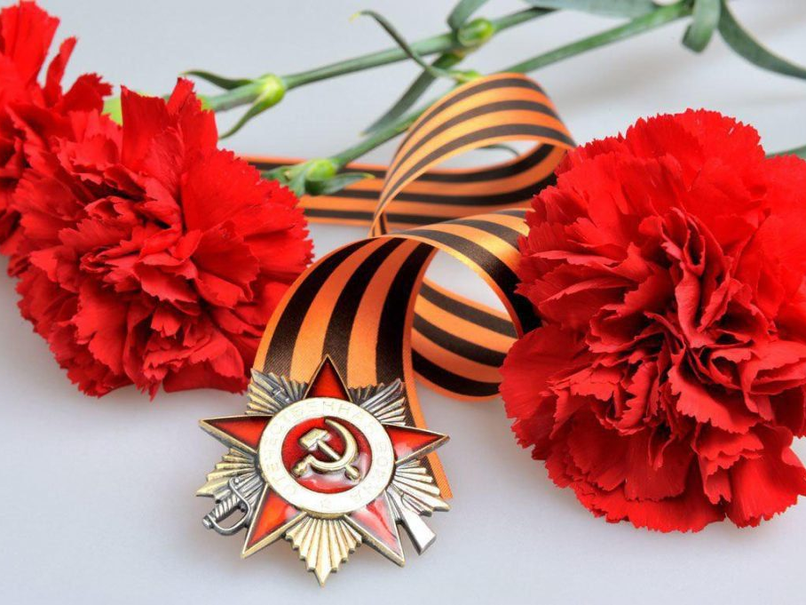
Передать эстафету памяти, показать учащимся величие и самоотверженность подвига людей, завоевавших Победу – одна из задач Проекта «Этих дней не смолкнет слава!»
Проект направлен на развитие нравственно-патриотического воспитания личности ребёнка, любви к Родине, преданности, ответственности и гордости за неё.
Основное назначение Проекта- создание условий для освоения ребятами социально значимого опыта в различных видах деятельности по гражданско-патриотическому воспитанию.

Информационная карта проекта
№ | Структурные компоненты | Содержание
1 | Наименование Проекта | Проект «Этих дней не смолкнет слава!», посвященный 75-летию Победы в Великой Отечественной войне
2 | Сроки реализации | октябрь 2019г.- май 2020г.
3 | Организатор и руководитель Проекта | Ибрагимова Елена Викторовна, классный руководитель 6-в и 5-в классов
4 | Участники | Учащиеся и родители 6-в и 5-в классов
6 | Цель | развитие у школьников гражданской позиции, патриотических чувств, любви к Родине на основе расширения представлений детей о победе защитников Отечества в Великой Отечественной войне
7 | Задачи | - Воспитывать чувство патриотизма, уважение к прошлому своего народа, любовь к Отечеству;  - Воспитывать уважение к ветеранам, труженикам тыла, детям Великой Отечественной войны;  - Расширить знания учащихся об исторических событиях ХХ века.(о Великой Отечественной войне)  - Вовлечь ребят в социально-значимые дела по задуманному плану проекта.  - Организовать продуктивную совместную деятельность организаторов, партнеров и участников проекта.  - Развивать коммуникативные навыки, интеллектуальные и творческие способности подростков в совместной общественно-полезной, социально-активной и познавательной деятельности.
8 | Этапы реализации проекта | - Организационно-адаптационный  (планирование, подготовка презентаций, сбор материаладля мероприятий, составление графика мероприятий)  –до 30.12.2019 года;  - Основной  (работа по проекту на всех уровнях, мониторинг промежуточных результатов реализации проекта)  – январь 2019г.– май 2020 г.;  - Аналитический –  (подведение итогов работы в рамках проекта, оформление папки по итогам проекта)  - май2020г..
9 | Предполагаемые результаты проекта | - Реализация Проекта позволит привлечь внимание подростков к событиям Великой Отечественной войны, обогатит духовный мир, приобщит подрастающее поколение к национальной истории и воспитанию гражданственности, патриотизма и любви к Родине;  - Участие в социально-полезной деятельности будет способствовать приобретению новых навыков социального общения, развитию у детей чувства гордости за свой труд; проявление подрастающим поколением внимания и уважения к ветеранам, пожилым людям.
Механизм реализации проекта
Осуществление поставленных целей и задач проекта осуществляется посредством реализации плана мероприятий, посвященных празднованию 75-летия Победы в Великой Отечественной войне, рассчитанных на период с октября 2019г. по май 2020 года. Каждое мероприятие имеет свое название и предполагает проведение различных Акций; творческую, исследовательскую деятельность детей, а также проведение социально-значимых дел.

План мероприятий
в рамках проекта «Этих дней не смолкнет слава»,
посвященного 75-летию Победы в Великой Отечественной Войне

№ | Мероприятия | Сроки | Ответственные | статус
1. | Тематические классные часы,  беседы, выступления в начальных классах, посвященные ВОВ | 03.02 -01.05.2020 Согласно составленному плану (Приложение 1) | Классный руководитель,  Учащиеся 6-в и 5-в | школьный
2 | Участие в очном туре НПК всероссийского конкурса "Мы гордость Родины) г.Москва | 25.10.2019 | Классный руководитель,  Чугайнова У. Иванов Е. | всероссийский
3 | Поездка в Санкт-Петербург Тема экскурсии «Дорога жизни» | 01-05.11.2019 | Учащиеся 6-в и 5-в | школьный
4 | «Посещение выставки военного оружия и военной формы в Стрелковом клубе "Одиссей" | Ноябрь 2019 | Учащиеся и родители 6-В класса (КССП - клуб пап) | классный
5 | Акция "Новогодний подарок ветерану" | Декабрь 2019 | Род комитет | школьный
6. | Конкурс рисунков «Война и мир» | Март- апрель 2020  (до 10 апреля) | Классный руководитель,  Учащиеся 6-в и 5-в | школьный
7 | Спортивно - патриотическая игра "Мы наследники воинской славы" | 29.02 2020 | Классный руководитель,  КССП -клуб пап. | районный
8 | Акция "Коробка Храбрости" | 10.02 – 15.03.2020 | Учащиеся и родители | районный
9 | Экскурсии по военным музеям школ Кировского района(школа.71, 27) | Март-апрель.2020 | Учащиеся 5-в и 6-в | районный
10 | Выставка «Книги о войне из моей библиотеки» | 02-04.2020 | Учащиеся 5-в и 6-в | классный
11 | Стенд "Военное фото из альбома нашей семьи" | Февраль 2020 | Учащиеся 5-в и 6-в, родители | классный
12 | Вечер Памяти (встречи с ветеранами из класса) | 22.04 – 27.04 2020 | Учащиеся 5-в и 6-в, родители | классный
13 | Выставка «Военная техника» (поделки своими руками) | 01-20.04. 2020 | Классный руководитель,  Учащиеся 6-в и 5-в | классный
14. | Квест-игра "Бронекатер АК-454" (для 19 школы и родителей) | Апрель 2020 | Учащиеся 6-в | районный
15 | НПК (выступление с проектом) | 21-24.03.2020. Москва | Ибрагимова Е.В. | всероссийский
16 | Поездка в.Волгоград –город -герой | 30.04 – 06.05.2020 | Учащиеся,  родители | школьный
17. | Участие в Акции «Бессмертный полк» | Май-2020 | Учащиеся и родители | районный

Предполагаемые конечные результаты.
В ходе реализации проекта планируется достичь следующих результатов:
1. Достижение цели - пробудить интерес подрастающего поколения к героям и событиям Великой Отечественной Войны;
2. Развитие и становление патриотического самосознания учащихся станут главной целью патриотического воспитания современных детей;
3. Закрепление сведений о героях в памяти учащихся, с помощью презентаций и выступлений
4. Повышение уровня грамотности среди учащихся;
5. Приобретение учащимися навыков самостоятельного сбора информации из разных источников;
6. Будет создан новый банк информации о героях и их подвигах, о городах-героях сделаны новые презентации, которые также можно будет использовать в последующем дляна классных часах.
Таким образом, основным результатом проекта будет являться достижение поставленной цели, которая заключалась в том, чтобы помочь новому поколению получить и сохранить бесценное наследие своего героического народа.
Каждый человек, живущий не только в этой великой стране, но и на прекрасной планете Земля, должен помнить тех, кто подарил им этот прекрасный, солнечный и мирный день. Тех, кто отдал свои еще не начавшиеся жизни за великое дело – борьбу с мировым злом в лице фашизма.

Предполагаемые затраты и источники финансирования.
Положительная сторона проекта состоит в том, что его осуществление требует минимальных финансовых затрат – издержки, связанные с технической стороной демонстрации проекта (затраты на раздаточный материал, сбор информации, изготовление стенда силами учащихся и родителями).
Предполагаемый охват людей по итогу осуществления Проекта ______

При реализации Проекта будет создано:
Выставки ___________
Благотворительные акции_____________
Выездные поездки в города-герои____________
Экскурсии на военные темы в г.Перми____________
Классные мероприятия по военной тематике__________
Научно-практические проекты______________

Приложение 1.
План проведения тематических пятиминуток в классах и в начальной школе
в рамках проекта «Этих дней не смолкнет слава»,
посвященного 75-летию Победы в Великой Отечественной Войне

Дата проведения | Название города-героя и героя ВОВ | Ответственный
февраль
03. - 07 | И.Г.Лядов, Маршал Рыбалко,  город Ленинград | Борозенко О., Уткина О.,  Чугайнова У.  Иванов.Е, Еговцев Т.
10 - 14 | Федосеев.  Москва | Борзунова Н, Мусалёв Д  Старкова Д, А. Айрапетян
17 -21 | Худанин  Брест | Бусыгина, Седусова  Васёв, Дубовская
24 - 28 | Танцоров  Тула | Климов  Сушин, Ухов
март
02-06 | Ушаков  Смоленск | Иванов  Челнокова, Ярушин
09-14 | Нахимов  Новороссийск | Мусалёв  Соловьёв,Чугайнова
16-21 | Юнг Прикамья  Севастополь | Сердитых  Голубчиков, Магасумов
апрель
06 - 10 | Панфилов  Одесса | Мехоношина  Загидуллин, Пепеляев
13 -17 | Минск,  Курск | Мавлеева, Чарикова  Аблаков, Голдобина
20 – 25 | Киев  Керчь | Мехоношина, Логвиненко  Полыгалова, Лесникова
27-30 | Волгоград | Мусалёв

1.Выступления учащихся проходят в начале урока литературы (презентация).
2. Выступления в начальной школе проходят в начале урока( порядок урока может меняться);
4-е классы – понедельник 5 урок
3 -е классы - среда -1-2 урок
2-е классы - пятница 2 урок
1-е классы - пятница 5 урок
Итог: количество выступлений в начальной школе: _________

